1. 因为此前从未接触过编程，对计算机的运用也有些生疏。R语言对我来说更是全新的领域，所以学习可能会稍显缓慢。如果能在课程学习的前几节课略微再放慢一些，并辅以更多练习，相信可以掌握地更好。
2. （1）免费

（2）可跨系统使用

（3）资源丰富

3、



4



5、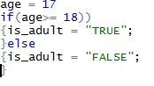



6、a.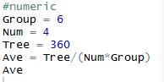

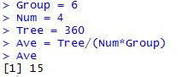

b.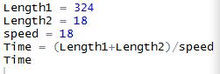

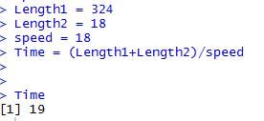

c.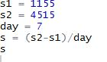

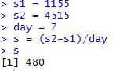

d.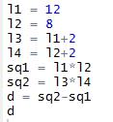

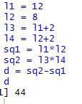

7、



8、



9、

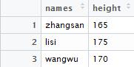

10、

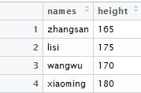

11、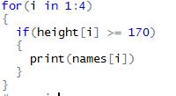



12．

